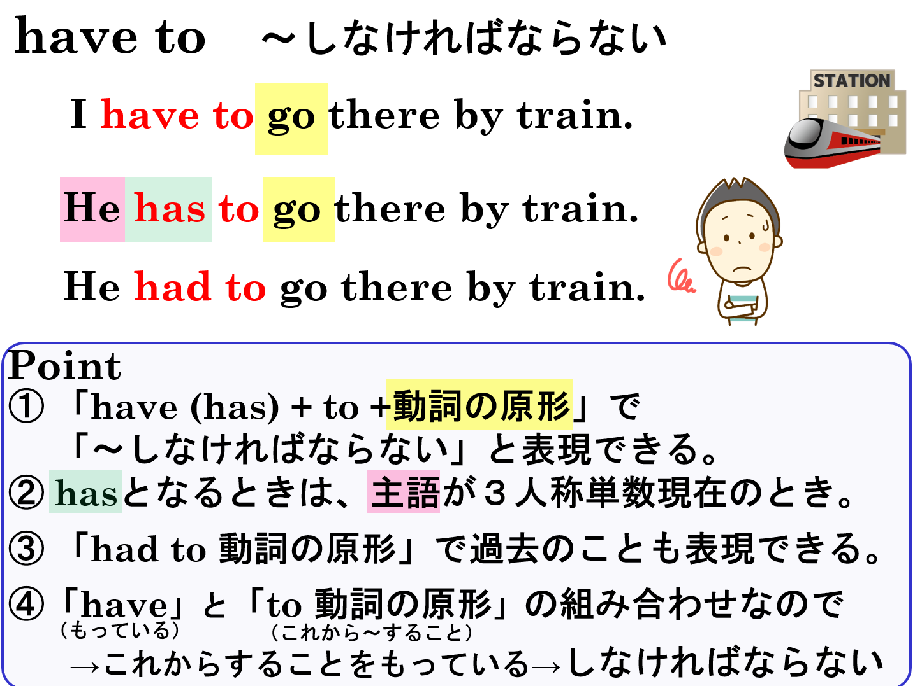

1. それぞれの文の（　　）にはhave to または has to が入ります。適切なものを書き入れよう。

（１）I ( 　　　　) clean my room every Saturday.

（２）He (　　　　 ) get up at 6 a.m. to catch the train.

（３）My sister (　　　　 ) practice the piano for two hours a day.

（４）We (　　　　 ) wear a uniform at school.

（５）You (　　　　 ) study hard to pass the exam.

1. 日本語が表す表現になるように、（　　　）内の語句を並び替えて英文を作ろう。

（１）( to / go / school / have / to / we / this / afternoon ). 　私たちは今日の午後、学校に行かなければなりません。

|  |
| --- |
|  |
|  |
|  |

（２）( has / he / to / get / up / every / early / day ).　　彼は毎日、早く起きなければなりません。

|  |
| --- |
|  |
|  |
|  |

（３）( books / a / to / lot / read / has / she / of ).　　彼女はたくさんの本を読まなければなりません。

|  |
| --- |
|  |
|  |
|  |

（４）( I / to / have / lunch / now / make ).　　私は今、昼食を作らなければなりません。

|  |
| --- |
|  |
|  |
|  |

（５）( finish / our / teacher / to / a lot of / has / work ).　私たちの先生は、たくさんの仕事を終わらせなければなりません。

|  |
| --- |
|  |
|  |
|  |